**OPPO marca un nuevo hito con la presentación de su IA móvil durante el Snapdragon Summit de China**

**En Madrid, a 26 de septiembre de 2025.** OPPO, marca líder mundial en dispositivos inteligentes, presentó ayer importantes avances en Inteligencia Artificial integrada en dispositivos en la Snapdragon Summit 2025 - China celebrada en Pekín, estableciendo nuevos estándares en el sector en cuanto al rendimiento de la inferencia de IA móvil. En estrecha colaboración con Qualcomm Technologies, Inc., OPPO ha optimizado aún más la plataforma móvil Snapdragon® 8 Elite Gen 5 para alcanzar velocidades de procesamiento y comprensión contextual sin precedentes, continuando con su objetivo de mejorar la vida cotidiana con la inteligencia artificial.

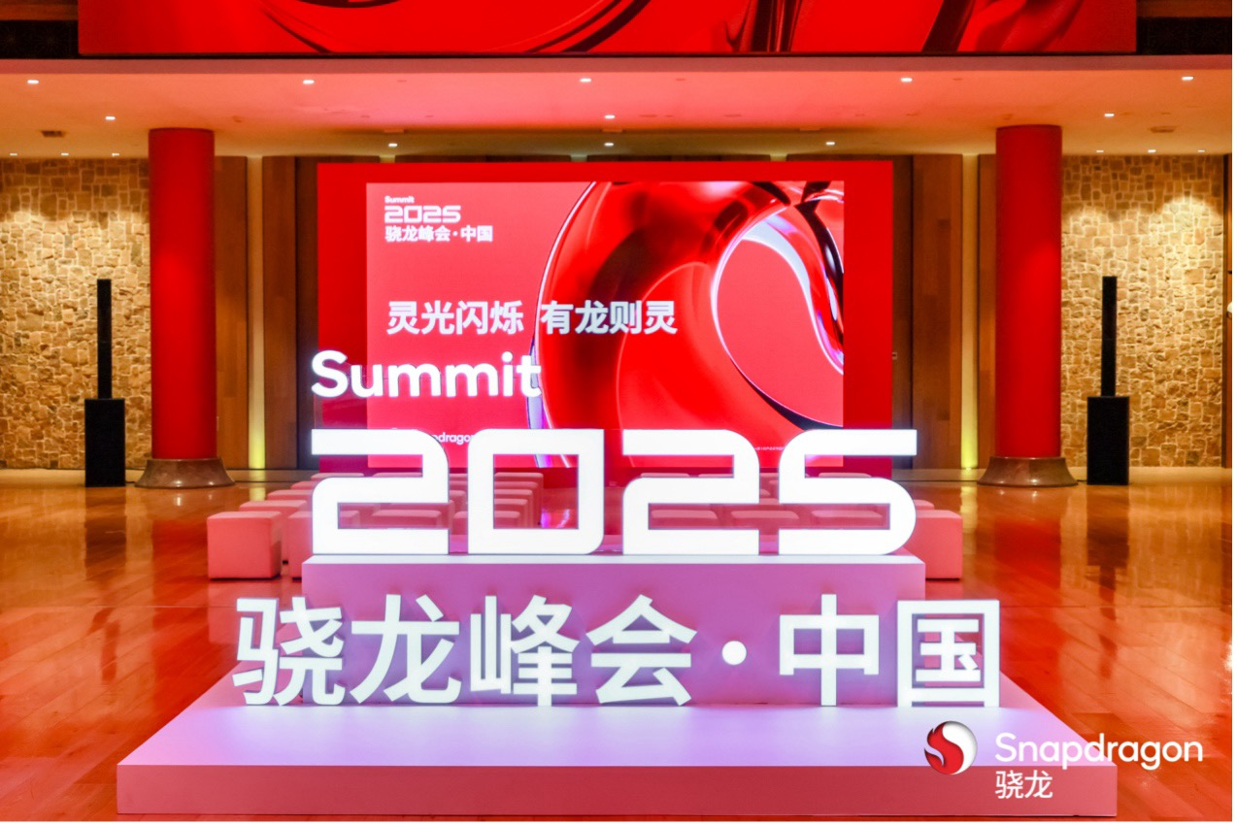

**Velocidad inigualable: Más de 200 Tokens por segundo en interferencia de IA**

Durante la Snapdragon Summit 2025 – China, OPPO mostró el innovador rendimiento de la IA integrada en el dispositivo con la última plataforma móvil Snapdragon 8 Elite Gen 5. Con una velocidad de procesamiento que supera los 200 tokens por segundo, se trata del rendimiento de inferencia en dispositivo más rápido anunciado hasta la fecha en el sector.

Este logro es fruto de la colaboración entre ambas compañías en la arquitectura de decodificación paralela, combinada con la optimización integral de la nueva plataforma Snapdragon, que en conjunto ofrece una mejora de ocho veces respecto a la generación anterior en la aceleración de la decodificación.

La tecnología permite generar una página completa de texto en menos de dos segundos, habilitando aplicaciones en tiempo real como la traducción de varios párrafos o la creación de contenido, con una latencia que rivaliza con los servicios basados en la nube, y todo ello de manera segura y eficiente directamente en el dispositivo.

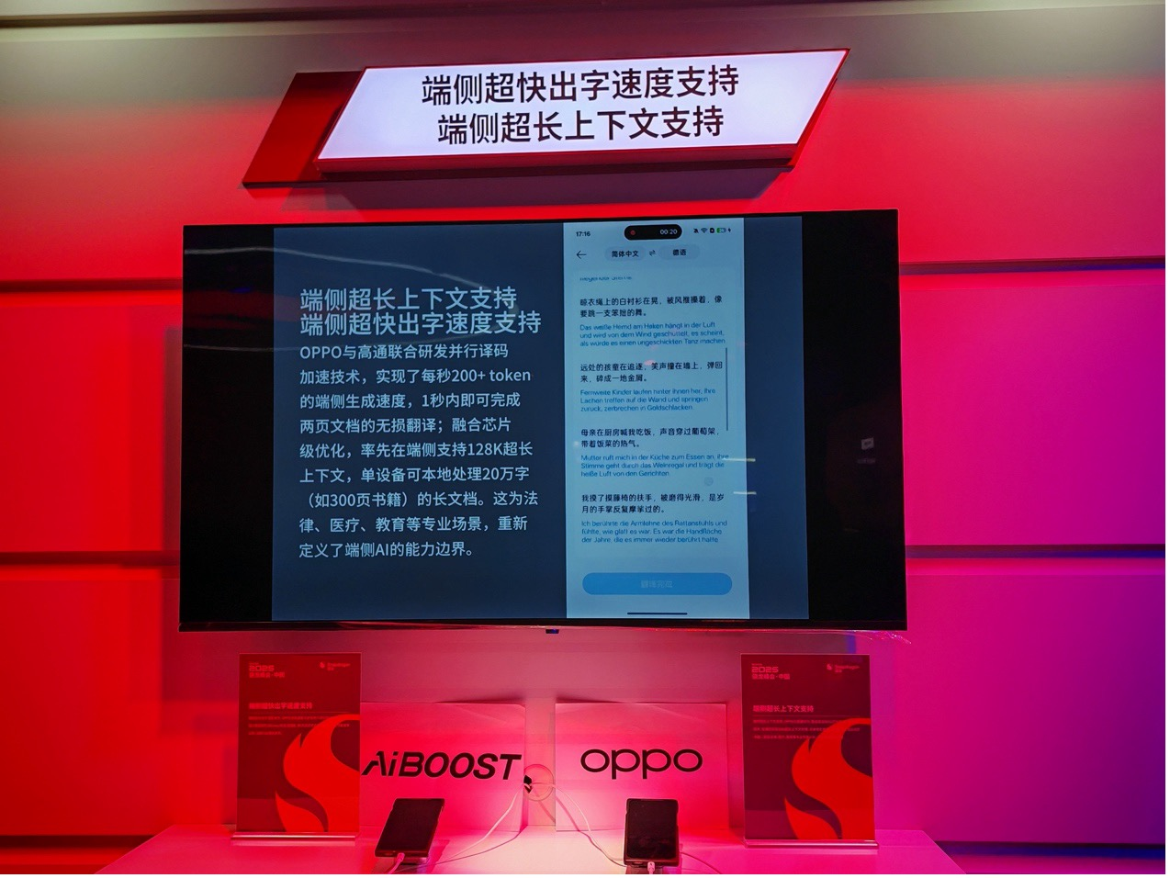

*（ OPPO muestra su IA de Traducción en Dispositivo en el Snapdragon Summit 2025)*

**Contexto Extendido: Manejo de documentos extensos en el propio dispositivo**

OPPO también ha logrado un importante avance en el manejo del contexto directamente en el dispositivo, una capacidad que permite trabajar con una longitud de contexto de hasta 128 K, lo que equivale aproximadamente 200.000 palabras o 300 páginas de texto, todo procesado íntegramente en el dispositivo.

Gracias a la tecnología de aceleración de contexto largo desarrollada por OPPO, esta función permite interpretar documentos extensos sin depender de la nube. Esto ofrece a profesionales de sectores como el jurídico y el sanitario herramientas potentes para analizar materiales complejos de manera offline, garantizando al mismo tiempo privacidad y seguridad total, ya que toda la información sensible permanece en el dispositivo.

**Una estrategia híbrida de IA que combina el rendimiento en el dispositivo y en la nube**

Estas innovaciones forman parte del enfoque híbrido de inteligencia artificial de OPPO, que combina estratégicamente la eficiencia y privacidad del procesamiento en el dispositivo con la gran capacidad de los servicios en la nube. Al sincronizar las mejoras de la IA en el dispositivo con las actualizaciones del sistema operativo, OPPO garantiza mejoras continuas en velocidad, capacidad y seguridad, ofreciendo una experiencia de usuario más completa que aprovecha lo mejor de la IA local y en la nube.

**IA Personalizada: Hacia experiencias inteligentes y protegidas**

A través de estas demostraciones, OPPO colabora con empresas clave como Qualcomm Technologies para acelerar el desarrollo y la adopción de la tecnología de IA, convirtiendo la inteligencia artificial móvil en una experiencia cotidiana. Al sentar las bases para la IA agente e introducir el sistema de conocimiento del usuario, que reduce la fragmentación de la información, OPPO ofrece experiencias de IA profundamente personalizadas.

Con la protección de la privacidad garantizada por Private Computing Cloud (PCC) y respaldada por sólidas alianzas en la industria, la compañía tiene como objetivo llevar experiencias de IA transformadoras a casi 100 millones de usuarios para finales de 2025.

***Sobre OPPO***

*OPPO es una marca líder mundial en dispositivos inteligentes. Desde el lanzamiento de su primer teléfono móvil, «Smiley Face», en 2008, OPPO ha buscado sin descanso la sinergia perfecta entre la satisfacción estética y la tecnología innovadora. En la actualidad, OPPO ofrece una amplia gama de dispositivos inteligentes encabezados por las series Find y Reno. Más allá de los dispositivos, OPPO también proporciona a sus usuarios el sistema operativo ColorOS y servicios de Internet. OPPO está presente en más de 70 países y regiones, con más de 40 000 empleados dedicados a crear una vida mejor para los clientes de todo el mundo.*

***Sobre Snapdragon***

*Snapdragon es un producto de Qualcomm Technologies, Inc. y/o sus filiales. Snapdragon es una marca comercial o marca registrada de Qualcomm Incorporated.*